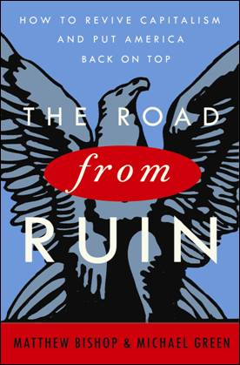
中文书名：《从废墟崛起的道路——为了新的繁荣而唤起的资本主义》
英文书名：ROAD FROM RUIN
Reviving Capitalism for Renewed Prosperity
作 者：Matthew Bishop and Michael Green
出 版 社：Crown
代理公司：ANA
代理地区：中国大陆
出版日期：2010
页 数：304页
类 型：经管

内容简介：
随着华尔街的崩溃，资本主义也有点偃旗息鼓了。采用独特的、历史的方法来诠释当今的金融和经济风暴，Matthew Bishop 和 Michael Green 从大萧条之后各式各样的震撼全球的危机中总结了不少教训。

2008年9月莱曼兄弟破产，引发了整个金融界的恐慌，激起了一串连锁反应，使全球的经济走向大萧条以来最糟糕的低谷。大批企业的倒闭、失业率高涨、数百万的家庭失去住所，将那些支撑了30多年经济发展的一系列理念置于死地。基于市场经济尤其是金融市场的资本主义，曾被认为是能带来空前繁荣、创造巨大财富的，甚至还能使最贫穷的人从中受益颇多。但是那个体系已经坍塌。现在该在怎么办？彻底摒弃资本主义经济体系？

Matthew Bishop 和 Michael Green 研究了自大萧条以来的每一次金融危机，包括上世纪七十年代的石油危机、1987年股市的黑色星期一、日本的恶性通货膨胀、亚洲金融危机和长期资本管理的解体。他们从中提炼出了正确与错误的做法，解释了怎么应用这些方法来完成有意义的改革，从而使资本主义继续发挥其创造财富的优势，而且能够拥有一条更稳定、更负责任的主心骨。

作者简介：

马修﹒彼绍夫（Matthew Bishop）毕业于牛津大学，是美国商务编辑，并任The Economist 杂志的主编，还在伦敦商学院任职。此外，他还是Sykes Commission 21世纪投资系统的一员。

谢谢您的阅读!
请将回馈信息发至：黄家坤
安德鲁﹒纳伯格联合国际有限公司北京代表处
北京市海淀区中关村大街甲59号中国人民大学文化大厦1705室, 邮编：100872
电话：010-82504106， 传真：010-82504200
Email: JHuang@nurnberg.com.cn
Http://www.nurnberg.com.cn
微博：http://weibo.com/nurnberg
豆瓣小站：http://site.douban.com/110577/

